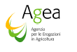

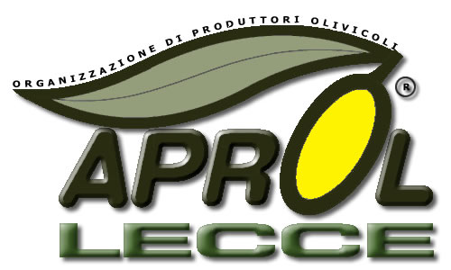

Campagna finanziata con il contributo

della Comunità Europea e dell’Italia

AZIENDA AGRICOLA

Scheda per la presentazione di Manifestazioni di Interesse per la selezione dei beneficiari da inserire nell’ambito del progetto di cui al Reg. delegato UE n. 611/2014, recante le modalità di applicazione del Reg. UE n. 1308/2013
II Annualità

(da inviare tramite fax 0832/092599 o e-mail: assistenzatecnica@aprol.it)
A.

Denominazione Azienda: ………………………………………….................................
Nome e cognome del legale rappresentante …………………………………………….
luogo e data di nascita ……………………………………….

Sede Legale in …………………………………………. Prov. …………… Cap. .......................
Via ……………………………………… Tel. ………………. Cell. ……………………. Fax…………………... e-mail……………………………………………
CUAA …………………………. Partita IVA ………………………………

B.

Superficie aziendale olivetata …………………….. Agro/i …………………………………….

Principali cultivar presenti in azienda …………………………………………………………….

Numero di piante ………………

Metodo di conduzione : convenzionale / in conversione / biologico / integrato

Adesione al Reg. CE 2081/92 (D.O.P. TERRA D’OTRANTO) □ Si □ No

C.
Azioni che si intendono svolgere nell’ambito del programma di attività delle organizzazioni di operatori del settore oleicolo predisposte da codesta Organizzazione di Produttori:

ambito 2 miglioramento dell'impatto ambientale dell'oleicoltura

misura 2b elaborazione di buone pratiche agricole per l'olivicoltura, basate su criteri ambientali adattati alle condizioni locali, nonché la loro diffusione presso gli olivicoltori e il monitoraggio della loro applicazione pratica
misura 2c dimostrazione pratica di tecniche alternative all’impiego di prodotti chimici per la lotta alla mosca dell’olivo nonché progetti di osservazione dell’andamento stagionale

ambito 3 miglioramento della competitività dell'olivicoltura attraverso la modernizzazione

misura 3a miglioramento dei sistemi di irrigazione e delle tecniche colturali

misura 3c formazione dei produttori sulle nuove tecniche colturali

misura 3d iniziative di formazione e comunicazione

ambito 4 miglioramento della qualità della produzione di olio d'oliva e di olive da tavola

misura 4a miglioramento delle condizioni di coltivazione, di raccolta, di consegna e di magazzinaggio delle olive prima della trasformazione e connessa assistenza tecnica
misura 4f formazione di panel di assaggiatori per la valutazione organolettica dell'olio di oliva vergine e delle olive da tavola

Il sottoscritto ai sensi della Legge n. 675 del 31 dicembre 1996 e successive modificazioni e/o integrazioni, autorizza l’Organizzazione dei Produttori ad utilizzare i dati personali dichiarati ai soli fini di assistenza tecnica.

____________________lì______________

Timbro e Firma
___________________________

